Texteffekte
Mit dieser Datei kannst du verschiedene Texteffekte ausprobieren.
Markiere dazu den Text und formatiere ihn mit verschiedenen Texteffekten aus dem Dialogfenster „Schriftart“.
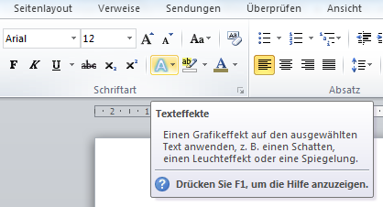
So kannst du erreichen, dass die Schrift einen Schatten oder einen Leuchteffekt hat, dass sie spiegelt und noch vieles andere mehr.
Am besten, du probierst es einfach aus!

